- 新成员增加：有新成员增加后，后台可设置厂商全称、简称、官网账号（√）、密码（√）、所属角色（√）、成员logo、企业类型、厂商标识、对应ASCII码。填写以上信息后，提取简称、企业类型及成员logo更新到官网的工作组成员一栏；提取厂商全称、厂商标识、对应ASCII码更新到厂商ID公示一栏。
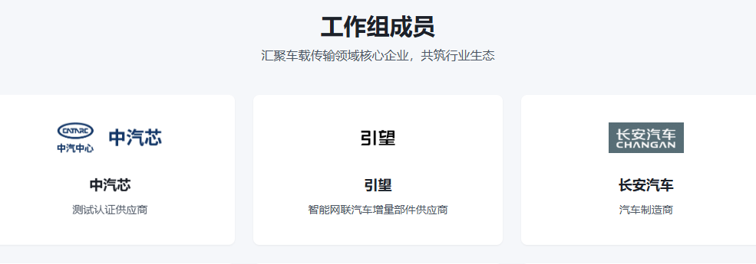
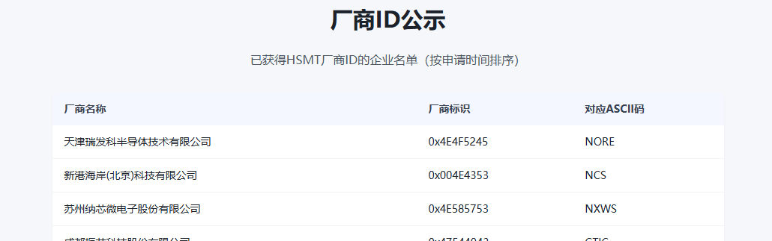

- 互联互通公示部分：文件可管理，可更改，有后台；删掉测试用例集概览；UPDATE AT 部分可修改日期；
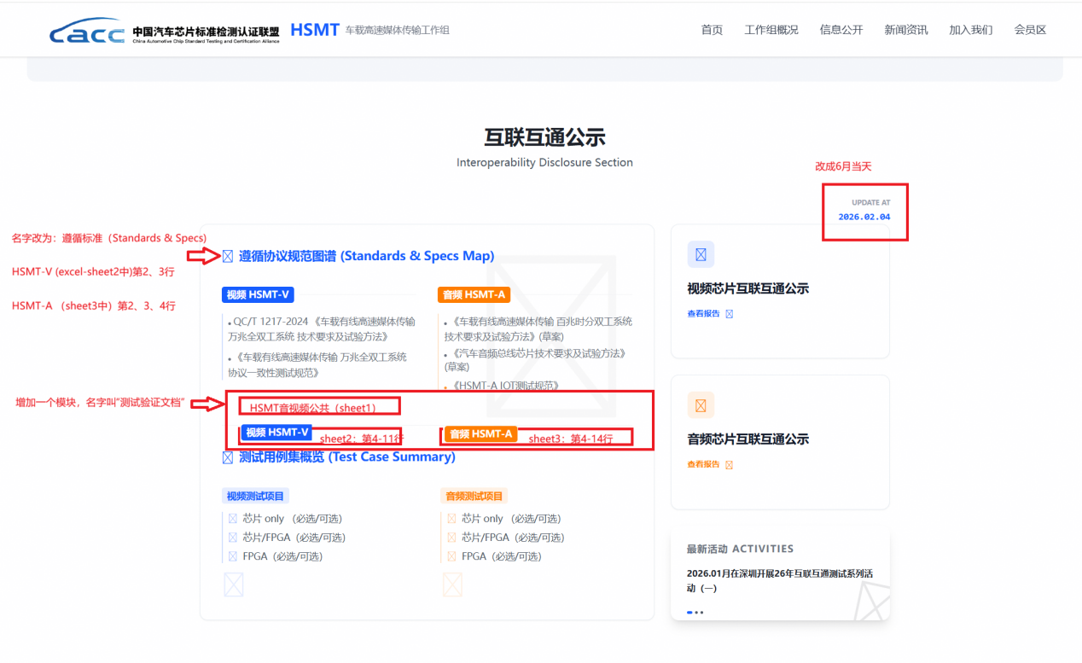
点击【视频芯片互联互通公示】后，进入二级页面，二级页面如下设计：
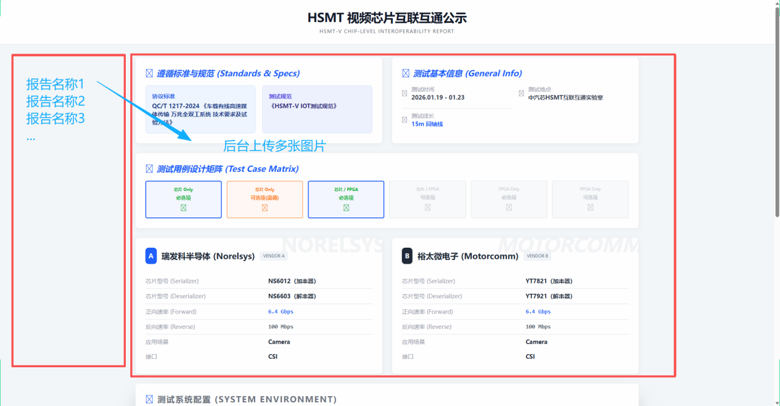

- 测试认证部分：表结构参考工作组成员部分，有新增认证厂商通过后，可在后台上传该厂商证书图片、证书名称、证书类型。
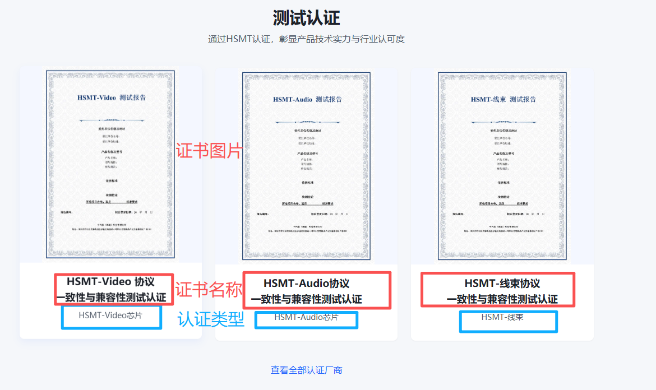
- 文件管理部分：可上传、更改文件。上传文件后可从两处访问。
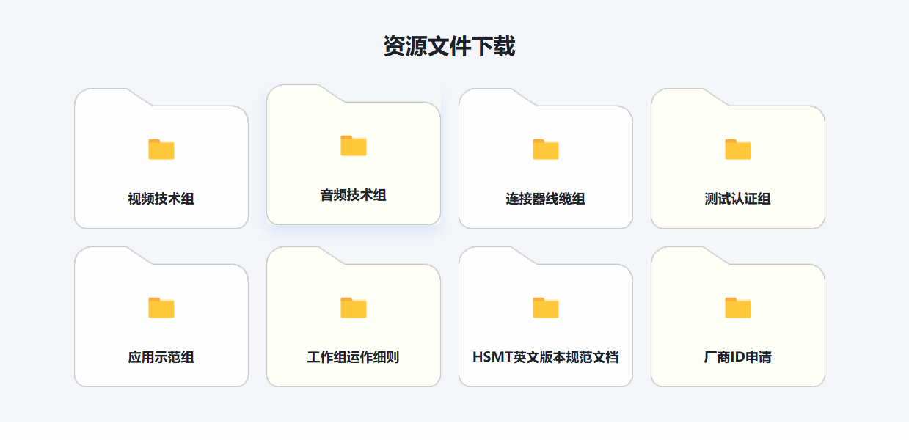
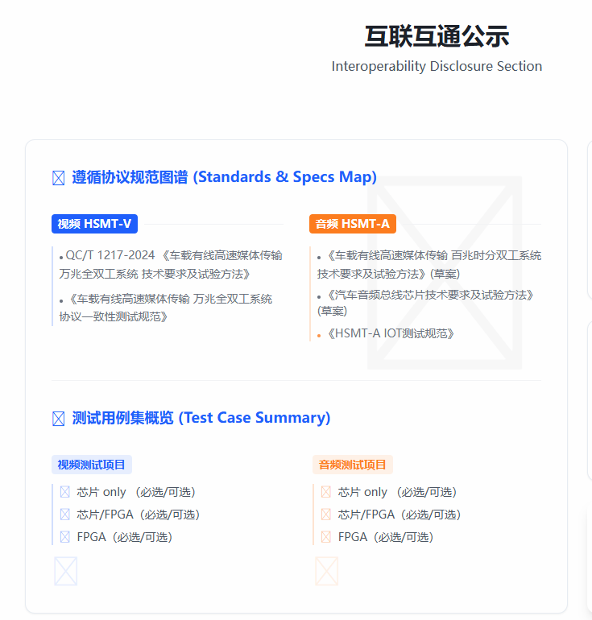游客不可点击，会员可点击下载。

